
МИНОБРНАУКИ РОССИИ
Федеральное государственное бюджетное образовательное учреждение
высшего образования
«МИРЭА – Российский технологический университет»
РТУ МИРЭА

Институт кибербезопасности и цифровых технологий
Кафедра информатики

ОТЧЕТ ПО ПРАКТИЧЕСКОЙ РАБОТЕ
по дисциплине
«Программирование корпоративных систем»

«Практическое занятие №1»
Выполнил студент группы ЭФБО-05-23
Чуканов Николай Валерьевич

Работа выполнена | « 11 »_ноября_2025 г.

МОСКВА 2025

1. Информация о системе и инструментах
Операционная система: Windows 10 Pro 64-разрядная, версия 22H2
Используемый терминал:
PowerShell (основной)
VS Code Terminal (дополнительно)

2. Контрольные этапы выполнения

2.1. Вывод команды flutter doctor
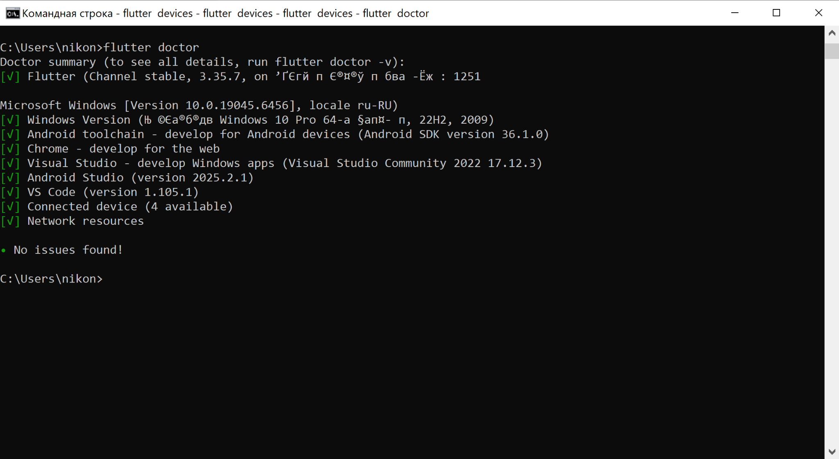
СКРИНШОТ 1: flutter doctor

Описание: Команда flutter doctor показывает, что все компоненты Flutter настроены корректно:
Flutter версии 3.35.7 на канале stable
Android toolchain готов к разработке
Android Studio 2025.2.1 установлена
VS Code с расширением Flutter настроен
Доступны устройства: Windows, Chrome, Edge и Android-устройства

2.2. Список устройств flutter devices
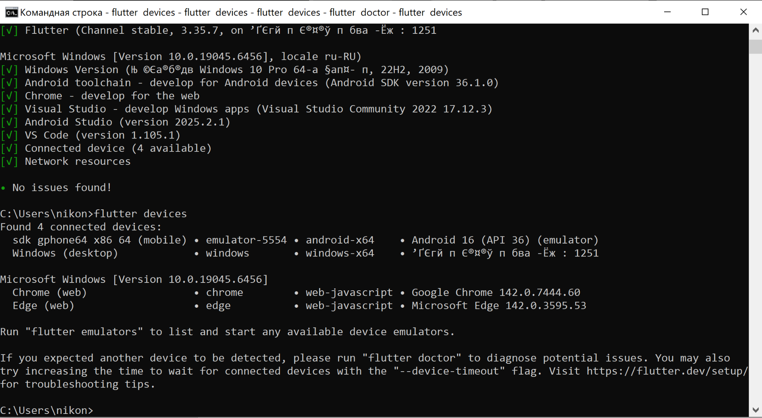
СКРИНШОТ 2: flutter devices

Описание: Команда flutter devices отображает 4 доступных устройства:
SM N960F - реальный телефон Samsung Galaxy Note9 (Android 10)
Windows - desktop-версия для Windows
Chrome - веб-версия в браузере Chrome
Edge - веб-версия в браузере Microsoft Edge

2.3. Первое приложение hello_flutter
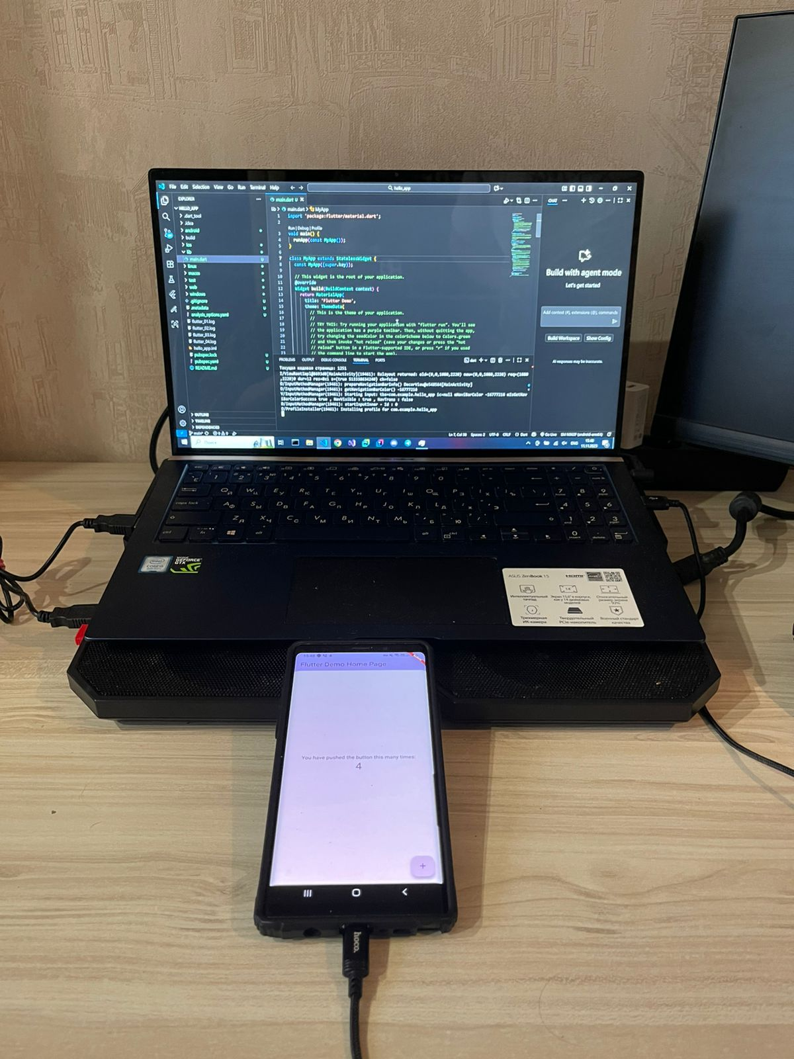
Приложение hello_flutter на телефоне

2.4. Код приложения в VS Code, main.dart
import 'package:flutter/material.dart';
void main() {
runApp(const MyApp());
}
class MyApp extends StatelessWidget {
const MyApp({super.key});
// This widget is the root of your application.
@override
Widget build(BuildContext context) {
return MaterialApp(
title: 'Flutter Demo',
theme: ThemeData(
// This is the theme of your application.
//
// TRY THIS: Try running your application with "flutter run". You'll see
// the application has a purple toolbar. Then, without quitting the app,
// try changing the seedColor in the colorScheme below to Colors.green
// and then invoke "hot reload" (save your changes or press the "hot
// reload" button in a Flutter-supported IDE, or press "r" if you used
// the command line to start the app).
//
// Notice that the counter didn't reset back to zero; the application
// state is not lost during the reload. To reset the state, use hot
// restart instead.
//
// This works for code too, not just values: Most code changes can be
// tested with just a hot reload.
colorScheme: ColorScheme.fromSeed(seedColor: Colors.deepPurple),
),
home: const MyHomePage(title: 'Flutter Demo Home Page'),
);
}
}
class MyHomePage extends StatefulWidget {
const MyHomePage({super.key, required this.title});
// This widget is the home page of your application. It is stateful, meaning
// that it has a State object (defined below) that contains fields that affect
// how it looks.
// This class is the configuration for the state. It holds the values (in this
// case the title) provided by the parent (in this case the App widget) and
// used by the build method of the State. Fields in a Widget subclass are
// always marked "final".
final String title;
@override
State<MyHomePage> createState() => _MyHomePageState();
}
class _MyHomePageState extends State<MyHomePage> {
int _counter = 0;
void _incrementCounter() {
setState(() {
// This call to setState tells the Flutter framework that something has
// changed in this State, which causes it to rerun the build method below
// so that the display can reflect the updated values. If we changed
// _counter without calling setState(), then the build method would not be
// called again, and so nothing would appear to happen.
_counter++;
});
}
@override
Widget build(BuildContext context) {
// This method is rerun every time setState is called, for instance as done
// by the _incrementCounter method above.
//
// The Flutter framework has been optimized to make rerunning build methods
// fast, so that you can just rebuild anything that needs updating rather
// than having to individually change instances of widgets.
return Scaffold(
appBar: AppBar(
// TRY THIS: Try changing the color here to a specific color (to
// Colors.amber, perhaps?) and trigger a hot reload to see the AppBar
// change color while the other colors stay the same.
backgroundColor: Theme.of(context).colorScheme.inversePrimary,
// Here we take the value from the MyHomePage object that was created by
// the App.build method, and use it to set our appbar title.
title: Text(widget.title),
),
body: Center(
// Center is a layout widget. It takes a single child and positions it
// in the middle of the parent.
child: Column(
// Column is also a layout widget. It takes a list of children and
// arranges them vertically. By default, it sizes itself to fit its
// children horizontally, and tries to be as tall as its parent.
//
// Column has various properties to control how it sizes itself and
// how it positions its children. Here we use mainAxisAlignment to
// center the children vertically; the main axis here is the vertical
// axis because Columns are vertical (the cross axis would be
// horizontal).
//
// TRY THIS: Invoke "debug painting" (choose the "Toggle Debug Paint"
// action in the IDE, or press "p" in the console), to see the
// wireframe for each widget.
mainAxisAlignment: MainAxisAlignment.center,
children: <Widget>[
const Text('You have pushed the button this many times:'),
Text(
'$_counter',
style: Theme.of(context).textTheme.headlineMedium,
),
],
),
),
floatingActionButton: FloatingActionButton(
onPressed: _incrementCounter,
tooltip: 'Increment',
child: const Icon(Icons.add),
), // This trailing comma makes auto-formatting nicer for build methods.
);
}
}
Описание: Приложение успешно запущено на реальном устройстве Samsung Galaxy Note9 через VS Code. Интерфейс приложения стандартный для Flutter - счетчик с кнопкой увеличения.

3. Ход работы

3.1. Настройка окружения разработки
Инициализация Flutter прошла успешно. Все необходимые компоненты были установлены:

- Flutter SDK
- Android Studio с плагинами
- VS Code с расширением Flutter
- Android SDK и инструменты разработки

3.2. Создание первого приложения
Приложение создано с помощью команды:

flutter create hello_app

Структура проекта включает:

- lib/main.dart - основной файл приложения
- Android и iOS конфигурации
- Файлы зависимостей pubspec.yaml

3.3. Запуск на реальном устройстве
Для оптимизации процесса разработки выбран реальный телефон вместо эмулятора:

- Включен режим разработчика на устройстве
- Активирована отладка по USB
- Устройство распознано Flutter автоматически

4. Проблемы и решения

Проблема 1: Медленная работа эмулятора
Симптомы: Сборка приложения занимала более 13 минут, процессы зависали на этапах "building flutter tool" и "running pub upgrade"
Решение:
Отказ от эмулятора в пользу реального устройства
Использование телефона Samsung Galaxy Note9 для тестирования
Результат: время сборки сократилось до 10-30 секунд

Проблема 2: Ошибка экспортных ограничений
Симптомы: Невозможность установить плагин Flutter в Android Studio через маркетплейс
Решение:
Ручная установка плагина из скачанного ZIP-файла
Использование VS Code как основной среды разработки
Альтернативное решение: установка расширения Flutter для VS Code

Проблема 3: Настройка виртуализации в BIOS
Симптомы: Изначально эмулятор не запускался или работал очень медленно
Решение:
- Вход в BIOS/UEFI и включение Intel Virtualization Technology
- Активация VT-d для улучшения производительности
- Включение компонентов Windows: Virtual Machine Platform и Hyper-V
- Проверка через PowerShell командой Get-ComputerInfo

5. Выводы
В ходе выполнения практического задания успешно:
- Настроена среда разработки Flutter на Windows 10
- Создано первое приложение hello_flutter
- Освоена работа с инструментами Flutter (flutter doctor, flutter devices)
- Решены проблемы производительности через использование реального устройства
- Освоен процесс отладки и запуска приложений на Android-устройствах

Основной сложностью стала низкая производительность эмулятора на имеющемся оборудовании, что было успешно решено переходом на разработку с реальным устройством. Это решение не только ускорило процесс разработки, но и обеспечило более точное тестирование поведения приложения.

Работа в VS Code с расширением Flutter показала себя как эффективная среда для разработки, обеспечивающая удобный интерфейс и быстрый доступ к инструментам Flutter.

